**Tests avec le serveur DNS**

Ce laboratoire doit être fait individuellement

**Objectifs**

* Créer une zone de recherche inversée et un enregistrement de type "PTR"
* Effectuer des tests avec des enregistrements de type "A"
* Créer des enregistrements de type CNAME
* Créer deux sites web par en-tête

**Mise en place**

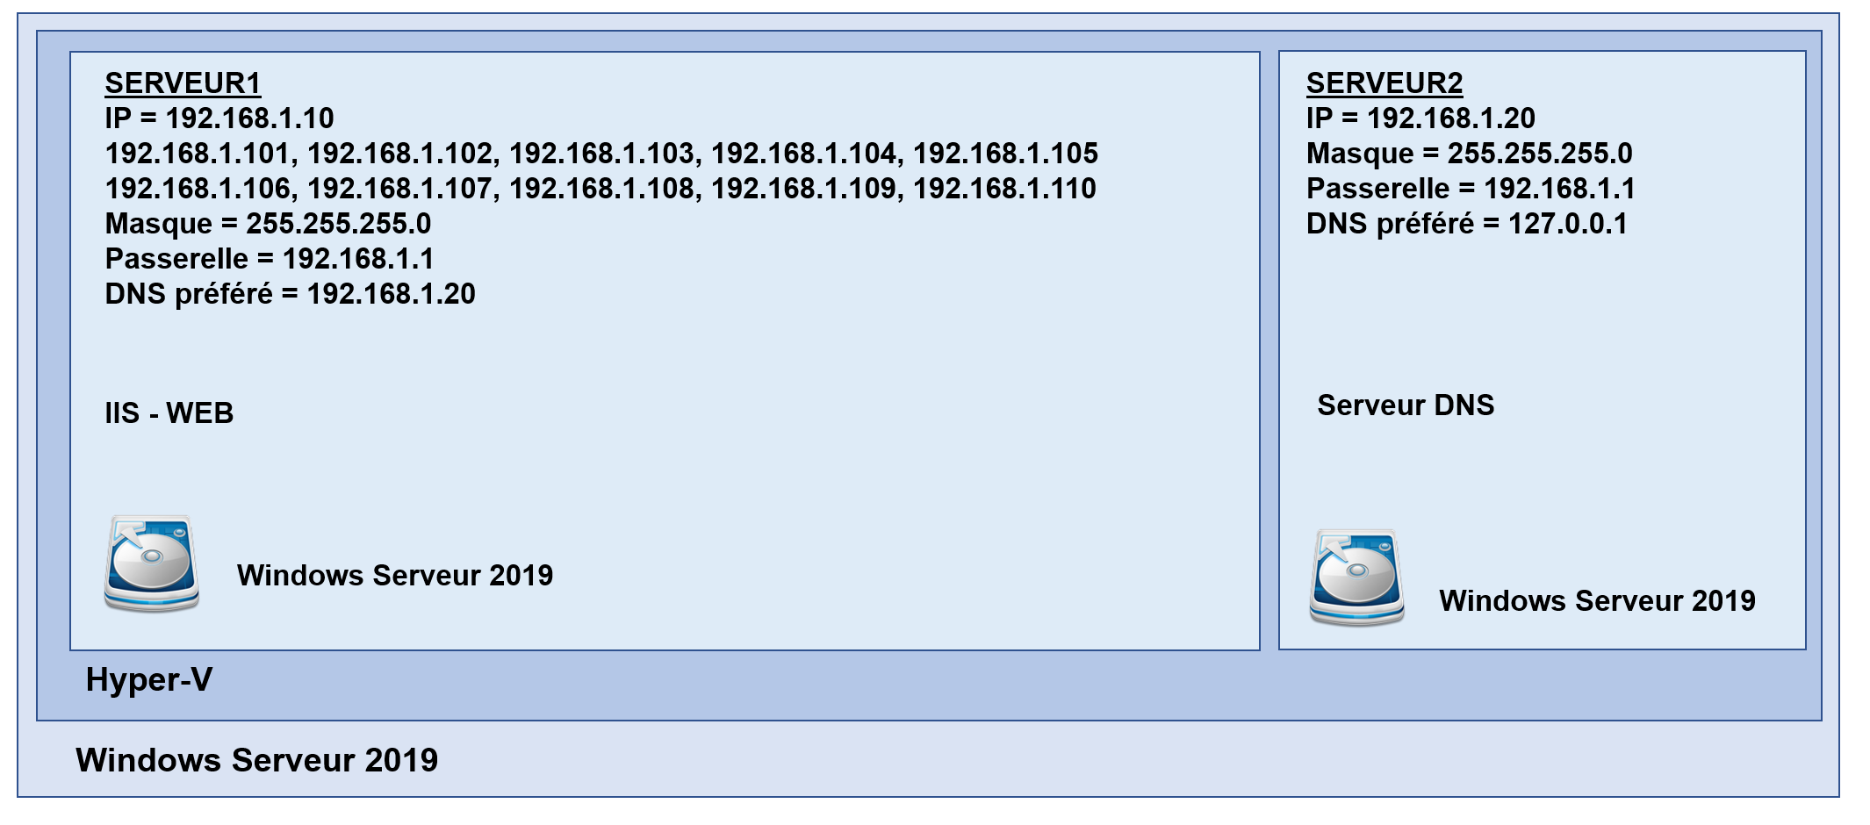

**Exercice 1 - Création d’une zone de recherche inversée sur le serveur SERVEUR2**

La zone de recherche inversée permet de trouver un nom d'hôte à partir d'une adresse IP.

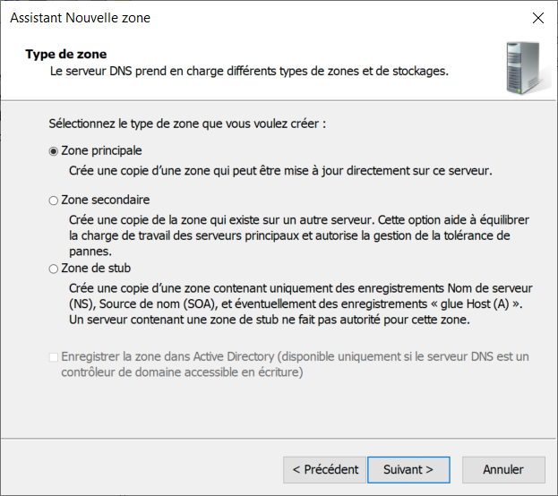 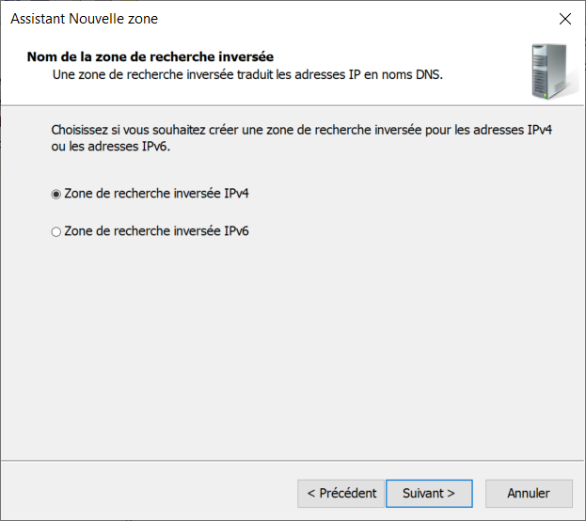

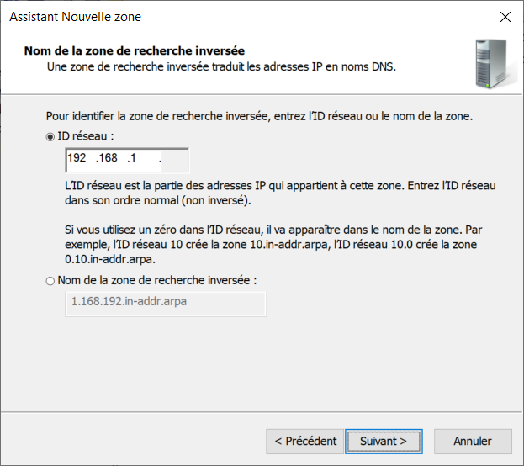 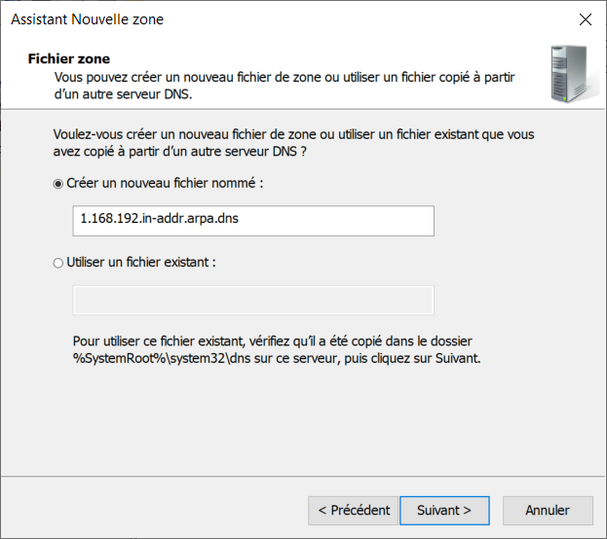

L'ID réseau est **192.168.1** **1.168.192**.in-addr.arpa.dns

Le nom du fichier débute par l'ID réseau mais à l'inverse.

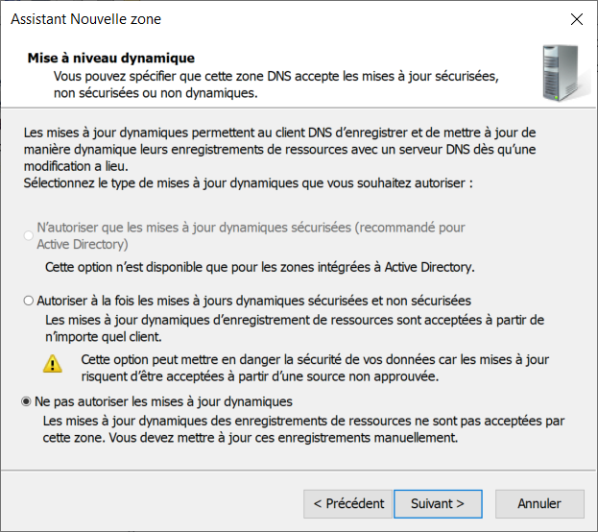 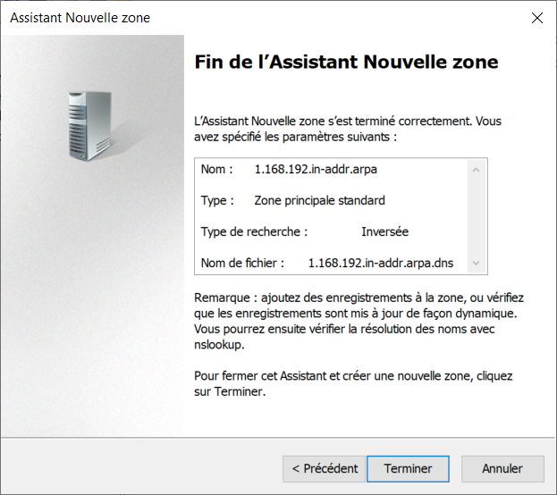

La zone de recherce inversée pour l'ID réseau **192.168.1** existe.

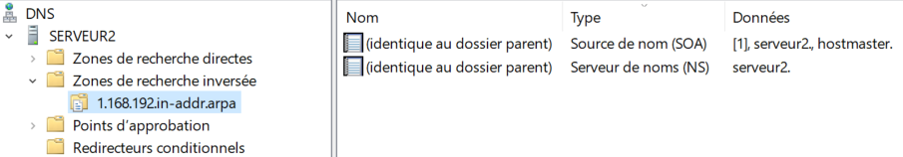

Il reste à créer un enregistrement de type "PTR" pour le SERVEUR2.

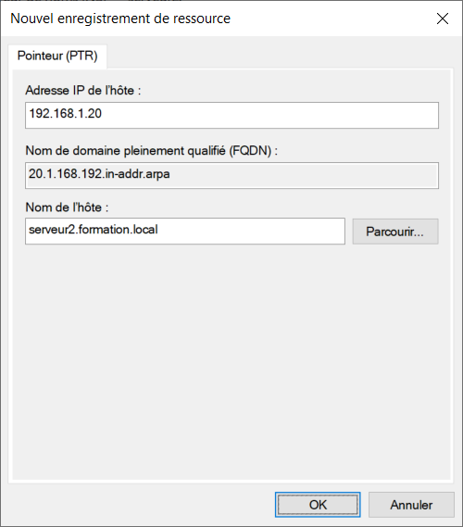

**20.1.168.192**.in-addr.arpa.dns

Le nom du fichier débute par l'adresse IP de l'hôte mais à l'inverse.

La zone de recherche inversée contient un pointeur (PTR) pour le SERVEUR2.

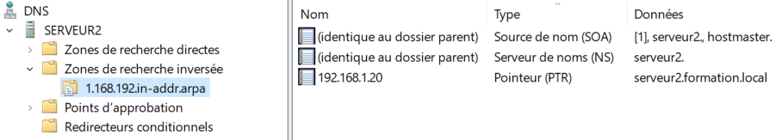

**Exécution de la commande NSLOOKUP.EXE sur le SERVEUR1**

L'exécution de la commande nslookup.exe sur le serveur virtuel SERVEUR1 permet de vérifier que c'est le serveur DNS du serveur virtuel SERVEUR2 qui résout l'adresse IP du site "SERVEUR1.FORMATION.LOCAL".

**Après la création de la zone de recherche inversée et de l'enregistrement de type "PTR" la commande NSLOOKUP affiche le nom du serveur DNS qui correspond à l'adresse IP 192.168.1.20.**

**Par défaut, la commande NSLOOKUP.EXE utilise le serveur DNS de la carte réseau.**

**D:\_OUTILS>nslookup.exe serveur1.formation.local**

**Serveur : serveur2.formation.local**

**Address: 192.168.1.20**

**Nom : serveur1.formation.local**

**Addresses: 192.168.1.10**

**Exercice 2 - Création d’une zone directe et principale sur le serveur SERVEUR2**

Vous devez créer la zone de recherche directe et principale "**domaine1.local**".

**Exercice 3 - Ajout d’enregistrements de type "A"**

Dans le menu contextuel de "DOMAINE1.LOCAL" sélectionné "**Nouvel hôte (A ou AAAA)...**"

* Nom = **www**

Adresse IP = **192.168.1.10**

* Nom = **w3**

Adresse IP = **192.168.1.10**

* Nom = **extranet**

Adresse IP = **192.168.1.20**

* Nom = **extranet**

Adresse IP = **192.168.1.99**

Quel est le nom pleinement qualifié (FQDN) de l'enregistrement "**www**" ?

**www.domaine1.local**

réponse: ____________________________________________

**OBSERVATIONS**

**w3** et **www** utilise la même adresse IP.

**extranet** utilise deux adresses IP différentes.

**Exercice 4 - Validation du DNS avec la commande NSLOOKUP**

Tester votre serveur DNS à l’aide des commandes NSLOOKUP suivantes

|  |  |
| --- | --- |
| **Commande** | **Quelle est l’adresse IP retournée ?** |
| **nslookup.exe www.domaine1.local** | **192.168.1.10** |
| **nslookup.exe w3.domaine1.local** | **192.168.1.10** |
| **nslookup.exe extranet.domaine1.local** | **192.168.1.20 et 192.168.1.99** |
| **nslookup.exe extranet.domaine1.local** | **192.168.1.99 et 192.168.1.20** |

**Si nous effectuons les mêmes tests à partir du serveur virtuel SERVEUR1 on doit avoir les mêmes résultats.**

**Exercice 5 - Ajout d’enregistrements de type CNAME**

Création de deux alias dans la zone **domaine1.local**

Dans le menu contextuel de "DOMAINE1.LOCAL" sélectionné "**Nouvel alias (CNAME)...**"

* Création de l'alias **support.domaine1.local** pour le lier à l'enregistrement de type "A" **w3.domaine1.local**

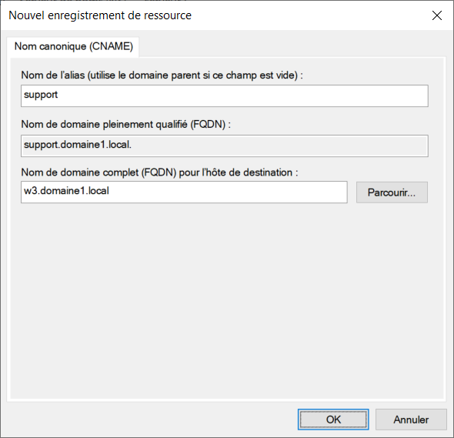

* Création de l'alias **cloud.domaine1.local** pour le lier à l'enregistrement de type "A" **extranet.domaine1.local**

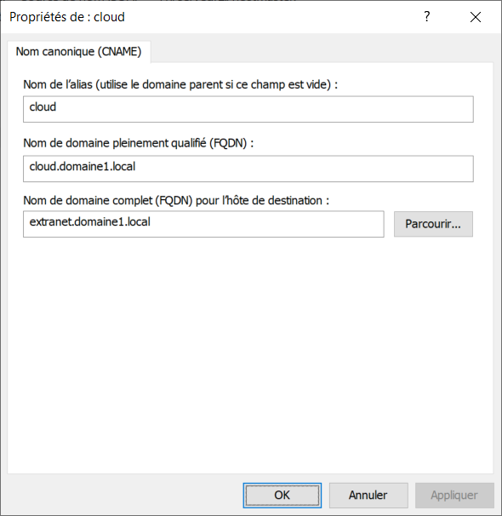

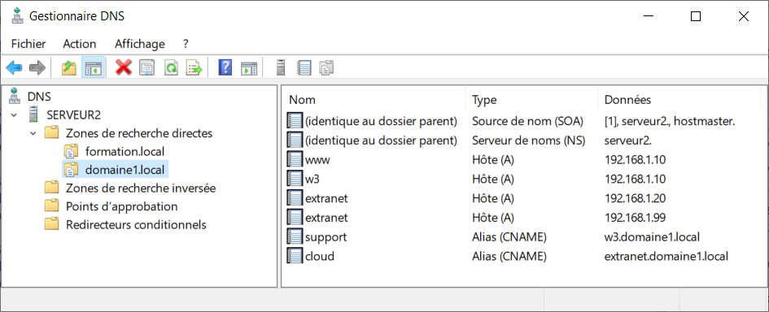

Dans la console "Gestionnaire DNS" sous la colonne **Type** on retrouve quatre types d'enregistrements.

Nommer les quatre types d’enregistrement en question.

réponse: ____________________________________________ **Source de nom (SOA)**

réponse: ____________________________________________ **Serveur de noms (NS)**

réponse: ____________________________________________ **Hôte (A)**

réponse: ____________________________________________ **Alias (CNAME)**

**Exercice 6 - Validation du DNS avec la commande NSLOOKUP**

Tester votre serveur DNS à l’aide des commandes NSLOOKUP suivantes

|  |  |
| --- | --- |
| **Commande** | **Quelle est l’adresse IP retournée ?** |
| **nslookup.exe www.domaine1.local** | **192.168.1.10** |
| **nslookup.exe w3.domaine1.local** | **192.168.1.10** |
| **nslookup.exe support.domaine1.local** | **192.168.1.10** |
| **nslookup.exe extranet.domaine1.local** | **192.168.1.20 et 192.168.1.99** |
| **nslookup.exe cloud.domaine1.local** | **192.168.1.99 et 192.168.1.20** |

**Si nous effectuons les mêmes tests à partir du serveur virtuel SERVEUR1 on doit avoir les mêmes résultats.**

**Exercice 7 - Création de deux sites WEB par en-tête**

Les sites web par en-tête sont utilisés principalement par les hébergeurs de sites.

Des sites web par en-tête utilisent la même adresse IP, c'est le serveur DNS qui fait la différence entre les sites.

**Sur le SERVEUR1**

Dans votre **Gestionnaire des services Internet (IIS)**, ajouter un nouveau site Web en utilisant un nom d'hôte ayant les caractéristiques suivantes:

* Nom du site: **Web ENT1 101**
* Chemin d’accès physique: **c:\_web\ent1_101**
* Adresse IP: **192.168.1.101**
* Port: **80**
* Nom de l'hôte: **ent1.formation.local**

Créer un fichier **index.htm** dans le dossier "**c:\_web\ent1_101**" contenant les informations suivantes:

* Votre nom
* Le nom du site: **ent1.formation.local**
* Type de site: site par en-tête
* L’adresse IP: 192.168.1.101
* Le numéro de port: 80

Dans votre **Gestionnaire des services Internet (IIS)**, ajouter un nouveau site Web en utilisant un nom d'hôte ayant les caractéristiques suivantes:

* Nom du site: **Web ENT2 101**
* Chemin d’accès physique: **c:\_web\ent2_101**
* Adresse IP: **192.168.1.101**
* Port: **80**
* Nom de l'hôte: **ent2.formation.local**

Créer un fichier **index.htm** dans le dossier "**c:\_web\ent2_101**" contenant les informations suivantes:

* Votre nom
* Le nom du site: **ent2.formation.local**
* Type de site: site par en-tête
* L’adresse IP: 192.168.1.101
* Le numéro de port: 80

**Sur le SERVEUR2**

Dans la zone **formation.local** créer deux enregistrements de type "A"

* Nom = **ent1**

Adresse IP = **192.168.1.101**

* Nom = **ent2**

Adresse IP: **192.168.1.101**

Nous avons trois sites web qui utilisent l'adresse IP 192.168.1.101.

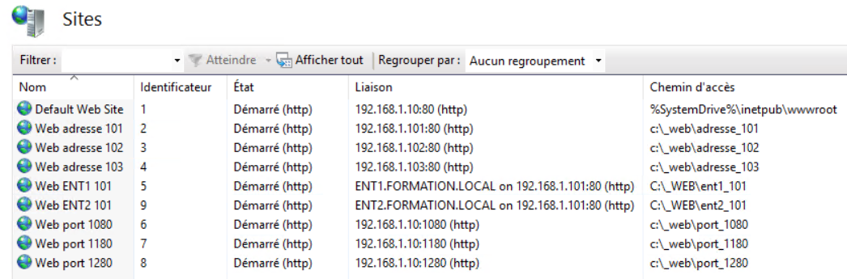

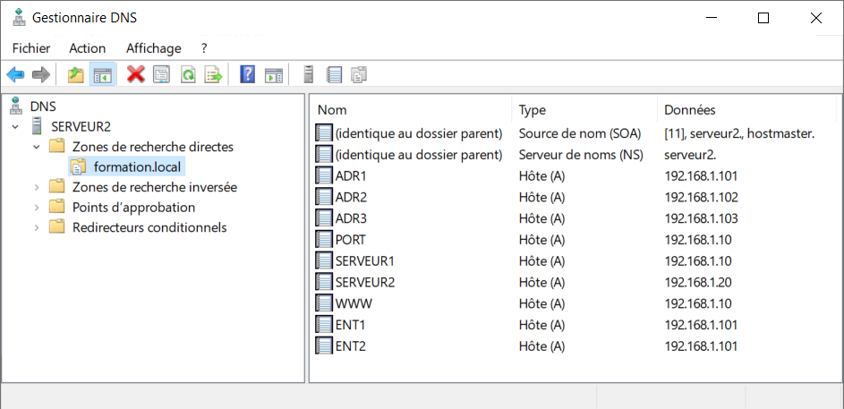

Le site "Web adresse 101" est accessible par http://192.168.1.101 et par http://adr1.formation.local

**Les sites web par en-tête sont accessibles seulement par nom.**

http://ent1.formation.local

http://ent2.formation.local